9 CÁCH DẠY CON NGOAN MÀ KHÔNG CẦN ROI VỌT

Các bố mẹ thường rất ngạc nhiên khi nghe các chuyên gia chia sẻ rằng họ không dùng bất kỳ hình phạt nào với con, nhưng bọn trẻ vẫn luôn cư xử tốt. Bí quyết dạy con của họ có thể khiến bạn bất ngờ.
Trẻ em luôn học hỏi từ chính cuộc sống hàng ngày và cách hiệu quả nhất để dạy bọn trẻ là làm mẫu và đối xử với chúng theo cách mà bạn muốn chúng đối xử với người khác, bằng tình thương và sự thấu hiểu chứ không phải la mắng hay sử dụng các biện pháp kỷ luật.
Điều đó không có nghĩa rằng bạn không đưa ra những quy tắc hành xử. Không chạy ngoài đường, không đánh em, không đi tiểu trên thảm, không hái trộm hoa của hàng xóm, không làm tổn thương các con vật... đều là những nguyên tắc mà bạn tự lập ra để dạy con nhưng không cần phải phạt trẻ chỉ để ép chúng làm đúng các quy định đó.
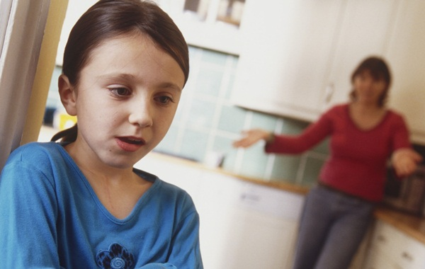
Ảnh minh họa.
Chắc bạn sẽ thắc mắc làm sao trẻ có thể học cách không mắc lại sai lầm cũ nếu bạn không phạt chúng ở lần sai đầu. Bạn luôn cho rằng phải phạt bọn trẻ để dạy cho chúng một bài học. Thực tế, các nghiên cứu chỉ ra rằng sử dụng hình phạt với trẻ sẽ tạo ra những hành động sai trái hơn.
Khi bị phạt, trẻ sẽ cảm thấy tức giận và trở nên phòng thủ với mọi thứ xung quanh. Một loại hóc-môn có tên là Adrenalin sẽ nhấn chìm bọn trẻ trong cảm giác muốn chiến đấu thay vì hòa bình, hợp tác. Trẻ sẽ sớm quên những hành động xấu khiến chúng bị phạt và tạo cảm giác sợ hãi, muốn che đậy ở trẻ.
Thay vì phạt trẻ, bạn hãy quan tâm, yêu thương và trở thành những tấm gương để chúng noi theo. Khi đó, trẻ sẽ chấp nhận những quy tắc chúng ta đưa ra một cách dễ dàng hơn.
Vậy, chúng ta có thể làm gì để giúp trẻ sống có kỷ luật?
Điều chỉnh cảm xúc của bản thân
Đó cũng là một điểm bọn trẻ sẽ học từ bạn. Đừng hành động nóng vội khi đang tức giận hay chán nản. Hãy hít thở thật sâu, đợi đến khi bạn bình tĩnh hơn và làm chủ được tình hình.
Học cách thấu hiểu
Bạn phải hiểu rằng khi bọn trẻ nóng giận thì chúng không thể học được gì. Thay vì giảng giải, hãy đưa chúng đến một nơi yên tĩnh, giúp chúng bình tĩnh lại. Đó không phải là một hình phạt mà là một cơ hội để bạn hiểu con hơn. Nếu trẻ vẫn tỏ ra sợ hãi và hoảng sợ, đừng cố giải thích về lỗi lầm của con. Thay vào đó, bạn hãy tạo cho trẻ một cảm giác an toàn và được yêu thương. Sau đó, khi con cảm thấy bình tĩnh hơn, bạn có thể gần gũi con và nói cho con hiểu vấn đề.

Thay vì quát mắng nặng lời, hãy thấu hiểu con bằng những cử chỉ yêu thương và lời nói nhẹ nhàng. (Ảnh minh họa)
Giúp đỡ con
Lấy ví dụ như việc tập ngồi bô, bạn sẽ phải giúp con ở những lần đầu. Nhưng khi con đã làm nhiều lần, chúng sẽ tự tin hơn và có thể tự làm. Điều này cũng tương tự như khi bạn dạy con nói lời Cảm ơn, Đợi đến lượt, Không làm quên đồ, Làm bài tập về nhà và nhiều điều khác nữa. Tạo thói quen là một điều rất quan trọng giúp trẻ có những khung hướng dẫn xây dựng những kỹ năng cơ bản, giúp hình thành tính cách. Bạn có thể nổi điên với việc trẻ liên tục quên áo khoác nhưng việc la mắng không giúp trẻ ghi nhớ.
Kết nối trước khi đưa yêu cầu
Trước khi bạn đưa ra những hướng dẫn hay những yêu cầu đối với con, hãy cho trẻ thời gian để làm quen với bạn, đánh thức ham muốn học hỏi từ trẻ. Hãy nhớ rằng trẻ sẽ cư xử sai khi chúng cảm thấy tiêu cực về bản thân và không có sự kết nối với người xung quanh.
Ví dụ:
- Cúi xuống và nhìn ngang tầm mắt con: “Con đang cư xử không tốt đâu… Hãy nói cho mẹ điều con muốn.... và không được cắn”
- Ôm con: “Con ước rằng mình có thể chơi lâu hơn…nhưng đến giờ đi ngủ rồi”
- Ánh mắt âu yếm: “Trông con có vẻ đang rất buồn”
Đưa ra những quy tắc với sự đồng cảm
Tất nhiên bạn sẽ muốn nhấn mạnh vào một vài quy tắc nhưng bạn cũng cần quan tâm đến cảm xúc của trẻ. Khi trẻ cảm thấy được hiểu, chúng sẽ chấp nhận những nguyên tắc dễ dàng hơn.
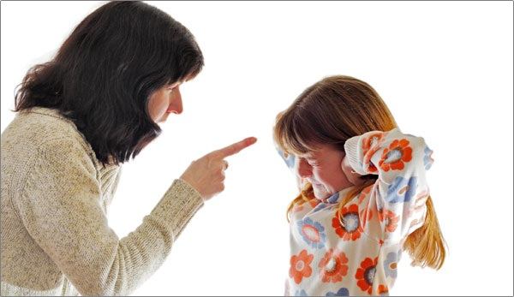
Đừng trách móc, chỉ trích trẻ, hãy luôn rộng lượng và giúp con biết cách sửa sai, đó là cách dạy con nghe lời khôn ngoan của cha mẹ thông thái. (Ảnh minh họa)
Hướng dẫn trẻ cách sửa sai
Hãy hướng dẫn trẻ bài học này thật sớm để bạn có thể truyền tải những thông điệp của bản thân một cách dễ dàng nhất. Ví dụ như việc bạn dùng khăn giấy lau sạch sữa đổ của con, không phàn nàn và không xấu hổ. Khi trẻ lớn hơn, chúng sẽ bình tĩnh khi xử lý những cơn cáu giận với các em. Tấm gương về sửa lỗi và xin lỗi sẽ giúp con học một cách nhanh nhất.
Hãy nhớ rằng tất cả các hành vi sai trái cũng là một cách ứng xử theo một nhu cầu chính đáng nào đó (mặc dù sai).
Khi con hành động sai, chúng cũng có những lí do riêng. Lúc đó, bạn nên quan sát xem có phải trẻ đang cáu vì thiếu ngủ hay vì một lí do nào đó không. Hãy trò chuyện với con hoặc cho trẻ thời gian riêng để khóc và giải phóng cảm xúc xáo trộn bị kìm nén. Sau khi trẻ thỏa mãn những nhu cầu cơ bản trên, chúng sẽ hiểu và dừng những hành vi sai trái.
Gia tăng kết nối với con hàng ngày
Hãy tắt điện thoại, máy tính và trò chuyện với con để nghe con thủ thỉ những điều thầm kín nhất. Khi bạn trở thành một người bạn của trẻ, chúng sẽ dễ hợp tác hơn.
Hãy nhớ rằng sự tốt bụng là một phép màu
Tất nhiên là bạn phải tốt với con nhưng hãy làm như vậy với bản thân mình nữa. Bạn không thể là những người cha mẹ giàu tình thương nếu bạn không yêu chính bản thân mình. Hơn thế, con của bạn có thể sẽ hành động đúng như những gì chúng thấy từ bố mẹ. Do vậy, hãy bắt yêu thương bản thân ngay từ hôm nay nhé!
(Theo Trí Thức Trẻ)

